昌乐空气质量

通 报

**第2期**

**昌乐县环境保护委员会办公室 2021年2月16日**

**昌乐县大气环境质量1月份镇（街、区）排名**

**2021年1月，全县细颗粒物（PM2.5）平均浓度为81ug/m3，同比改善22%；可吸入颗粒物（PM10）平均浓度为141ug/m3，同比反弹1.4%；二氧化硫（SO2）平均浓度为23ug/m3，同比反弹9.5%；二氧化氮（NO2）平均浓度为45ug/m3，同比反弹4.7%；臭氧（O3）平均浓度为79ug/m3，同比改善8%；优良率为48.4%，同比持平；环境空气质量综合指数平均为6.91，同比改善9.4%。**

**一、细颗粒物（PM2.5）**

**细颗粒物浓度最好的是朱刘，为75ug/m3，最差的是宝都，为89ug/m3。8个镇（街、区）同比改善，改善幅度最大的是红河，为27%。**

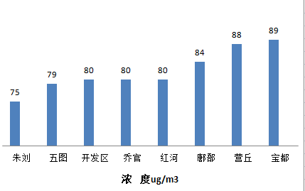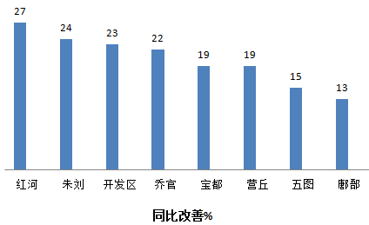

**二、可吸入颗粒物（PM10）**

**可吸入颗粒物浓度最好的是鄌郚，为132ug/m3，最差的是朱刘，为150ug/m3。3个镇、街同比改善，宝都改善幅度最大，为7.7%；5个镇（街、区）同比反弹，五图（首阳山）反弹幅度最大，为15.7%；。**

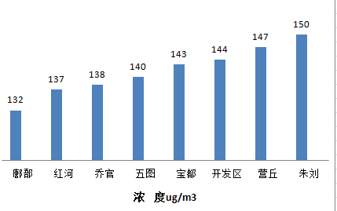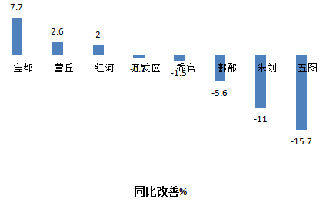

**三、二氧化硫（SO2）**

**二氧化硫浓度最好的是五图（首阳山），为17ug/m3，最差的是开发区，为27ug/m3。2个镇、街同比改善，改善幅度最大的是乔官，为16.7%；4个镇、街同比反弹，反弹幅度最大的是朱刘，为127%；开发区和营丘同比持平。**

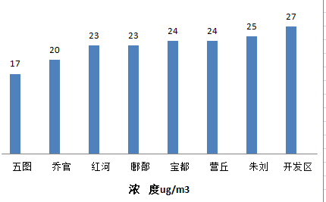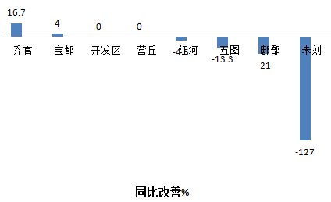

**四、二氧化氮（NO2）**

**二氧化氮浓度最好的是鄌郚，为31ug/m3，最差的是开发区，为54ug/m3。2个街道同比改善，改善幅度最大的是宝都，为5.9%；5个镇（街、区）同比反弹，反弹幅度最大的是五图（首阳山），为24%；红河同比持平。**

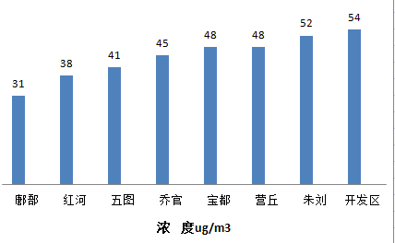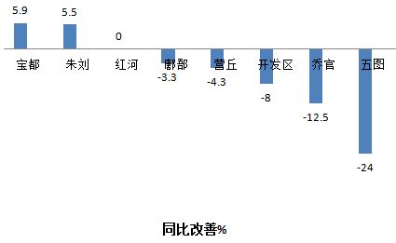

**五、臭氧（O3）**

**臭氧浓度最低的是宝都，为71ug/m3，最高的是乔官和鄌郚，为94ug/m3。4个镇（街、区）同比改善，开发区改善幅度最大，为22%；2个镇、街同比反弹，朱刘反弹幅度最大，为12%；宝都和营丘同比持平。**

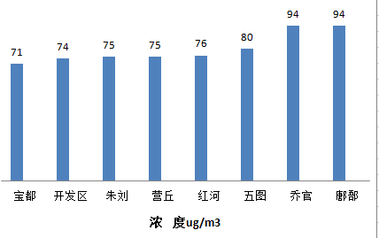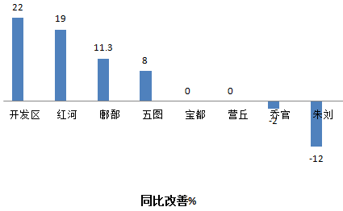

**六、优良率**

**优良率最好的是开大区、五图（首阳山）、宝都、红河、营丘，为48.4%，最差的是朱刘，为38.7%。4个镇、街同比改善，改善幅度最大的是宝都，为11.7个百分点；3个镇、街同比反弹，反弹幅度最大的是朱刘，为12.9个百分点；开发区同比持平。**

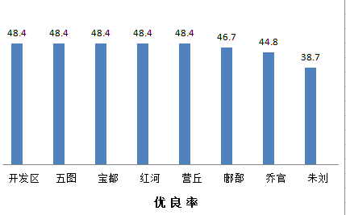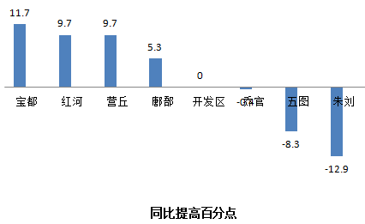

**七、环境空气质量综合指数**

**环境空气质量综合指数最好的是五图（首阳山），为6.56，最差的是宝都，为7.32。8个镇（街、区）同比改善，改善幅度最大的是红河，为13.3%。**

